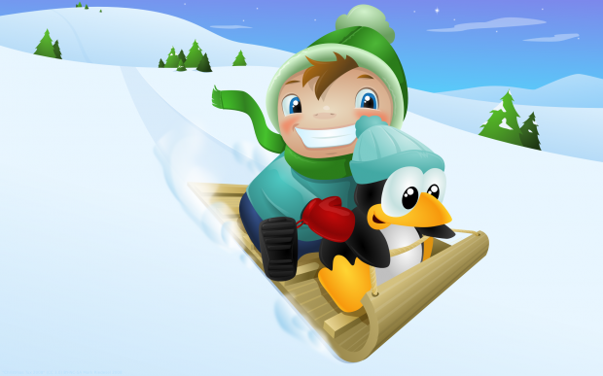**БЕЗОПАСНОЕ КАТАНИЕ НА ГОРКАХ**

**ПАМЯТКА ДЛЯ РОДИТЕЛЕЙ**

**УВАЖАЕМЫЕ РОДИТЕЛИ, ДЕДУШКИ, БАБУШКИ!**

* Расскажите детям, что на горках нужно вести себя аккуратно и дисциплинированно, соблюдать очередь при спуске.
* Убедитесь в безопасности горки сами, перед катанием внимательно изучите местность.
* Проследите за тем, чтобы горку не перекрывали деревья, кусты, столбы уличного освещения или заборы.
* Катайте детей с маленьких пологих горок.
* Обязательно присматривайте за ребенком, когда он катается с горки.
* Запретите детям кататься с горки стоя.
* Запретите кататься с горок, которые расположены рядом с дорогой.
* Прежде чем ребенок сядет на санки, проверьте, нет ли в них неисправностей.
* Если санки оснащены ремнями безопасности, то обязательно пристегните ребенка.
* Не разрешайте ребенку прыгать с трамплинов на санках, так как это может привести к травмам.
* Надувные санки-ватрушки способны развивать большую скорость и даже закручиваться вокруг своей оси во время спуска, поэтому кататься на них рекомендуется на склонах с уклоном не больше 20 градусов. Внизу склона должно быть достаточно места для торможения. Не следует кататься на тюбингах по склонам, поросшим деревьями.
* Научите детей не задерживаться внизу, когда съехал, а поскорее отползать или откатываться в сторону. На высоких горках родителям лучше находиться внизу горки, чтобы помочь ребёнку быстрее освободить путь.
* Объясните ребёнку, что переходить горку поперёк нельзя, даже если кажется, что он успеет перебежать до того, как кто-то съедет. На льду легко поскользнуться и попасть под ноги съезжающим.
* Обратите внимание ребёнка, что подниматься на горку надо достаточно далеко от спуска, чтобы не задеть своим «транспортом» съезжающих и чтобы съезжающие не задели ребёнка и не увлекли за собой.
* Посоветуйте детям не съезжать спиной или головой вперёд (на животе), а всегда смотреть вперёд, как при спуске, так и при подъёме.
* Не катайтесь с ребенком вместе на одних санках.
* Разъясните детям: если уйти от столкновения (на пути дерево, человек) нельзя, то надо постараться завалиться на бок на снег или откатиться в сторону от ледяной поверхности.
* Научите детей правильно падать: во время падения нужно стараться перевернуться на бок, согнув и поджав колени.

**Уважаемые родители!**

**Не оставляйте детей одних, без присмотра! Соблюдайте правила катания с горок,**

**и вы обезопасите себя и окружающих от возможных травм и повреждений!**